嘉峪关创能再生资源有限公司 正确mn号是62020131JCNP01，但现在窜号成甘肃酒钢集团宏兴钢铁股份有限公司选烧厂，监控点是原料系统除尘器出口的mn号。

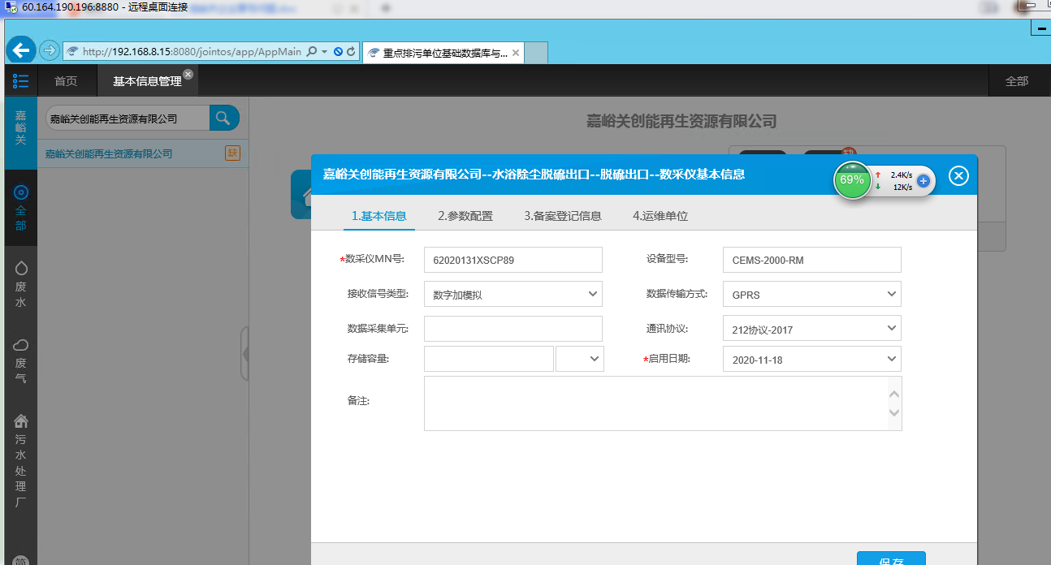
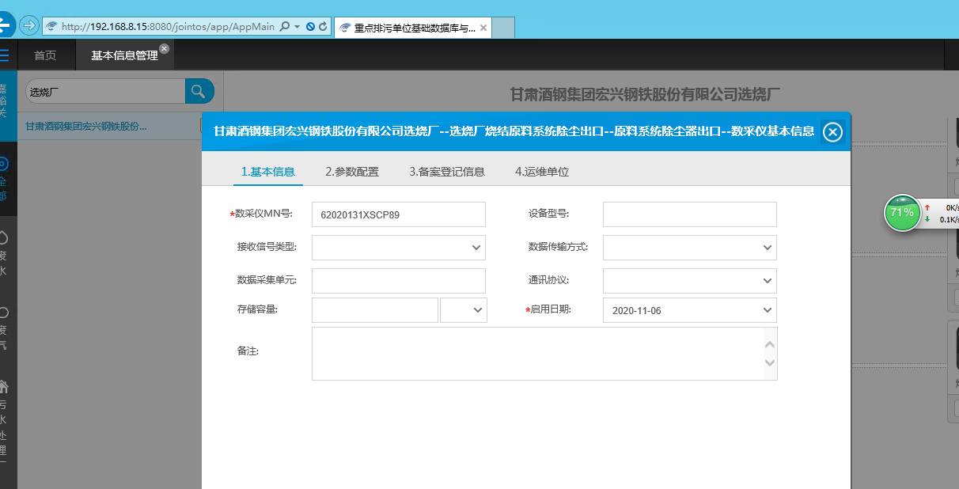
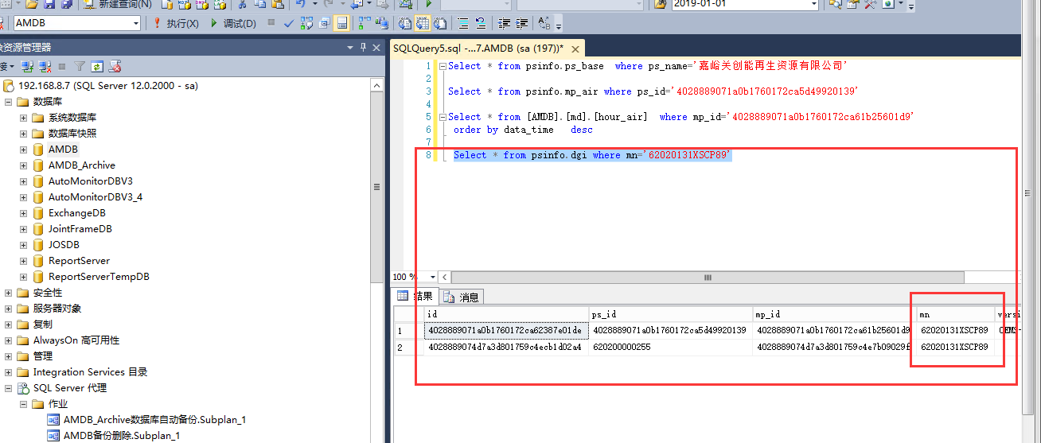
远程方式：
60.164.190.196:8880 administrator jyghb@123
数据库服务器 192.168.8.7 administrator jyghb124$$
应用、通讯 服务器 192.168.8.15 administrator jyghb125$$
交换服务器 192.168.8.17 administrator jyghb123$$

